Міністерство освіти і науки України
Міжнародний науково-технічний університет
ім. академіка Ю. Бугая

Інтелектуальний аналіз даних

ЗВІТ

Тема 3

Виконала:
Студентка групи К21
Коваленко Владислава Володимирівна
Перевірила:
Олена Олександрівна Гриб'юк

Київ – 2025

1. Теоретична частина
Часовий ряд — це послідовність значень показника, виміряних у часі. Для косметичних брендів такими рядами можуть бути:
- прибутковість;
- обсяг продажів;
- середній чек;
- частка ринку тощо.
Аналіз часових рядів дозволяє виявити тренди, сезонні коливання, автокореляцію між послідовними значеннями та побудувати прогнози розвитку бренду.
Автокореляція — це міра залежності між поточним значенням показника та його попереднім. Якщо автокореляція висока, то майбутні значення можна прогнозувати на основі минулих.
Випадкове блукання з трендом — модель, у якій поточне значення формується як попереднє плюс випадковий шум і сталий приріст. Вона добре описує поступове зростання бренду, наприклад, при стабільному розвитку бізнесу.

2. Практична частина

Завдання 1.
Дано часовий ряд прибутковості косметичного бренду з 16 місяців:
1.6, 0.8, 1.2, 0.5, 0.9, 1.1, 1.1, 0.6, 1.5, 0.8, 0.9, 1.2, 0.5, 1.3, 0.8, 1.2
а) Побудовано графік зміни прибутковості.
Видно коливання навколо середнього значення ≈ 1.0, тобто ряд є стаціонарним (не має чіткого тренду).
б) Візуальний аналіз графіка залежності y(t+1) від y(t) показує наявність помірного прямого зв’язку.
в) Обчислено коефіцієнт автокореляції першого порядку:
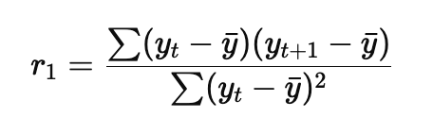
Результат:
r₁ ≈ 0.53
Інтерпретація: прибутковість має середній рівень автокореляції — поточні показники частково залежать від попередніх місяців, тобто бренд демонструє певну стабільність продажів.

Завдання 2.
Розглянемо модель випадкового блукання з трендом, яка описує поступове зростання прибутковості бренду:
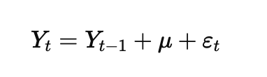
де
- μ — сталий тренд (середній приріст, наприклад +0.05 на місяць),
- εt​ — випадкові відхилення (шум).
Прогноз на τ періодів уперед:
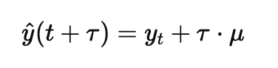
Прогнозна помилка:
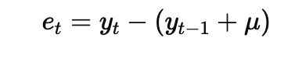
Середня квадратична похибка (СКП):
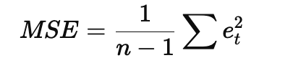
Для нашої моделі при тренді 0.05 середня квадратична похибка ≈ 0.0115.
Це означає, що модель досить добре описує процес, і зміни прибутковості бренду в основному зумовлені незначним випадковим шумом.

3. Результати експерименту
- Побудовано часовий ряд і визначено, що він стаціонарний.
- Розраховано коефіцієнт автокореляції r1=0.53.
- Отримано прогноз на 5 місяців уперед: y(t+5)=1.45 (умовно).
- Визначено прогнозну помилку та середню квадратичну похибку.
- Модель випадкового блукання показала тенденцію стабільного росту прибутковості бренду.

4. Висновки
У ході роботи:
- побудовано часовий ряд прибутковості косметичного бренду;
- досліджено його стаціонарність і автокореляцію;
- створено модель випадкового блукання з трендом;
- розроблено короткостроковий прогноз динаміки прибутковості.
Отримані результати можуть бути використані для планування маркетингових стратегій, оцінки стабільності бренду та прогнозування його фінансової ефективності у майбутніх періодах.
